水锤这个害人的货
2017-07-04 塑料管道系统配套服务

高处未设排气阀，造成断柱弥留水锤破坏。

重力自流管道，阀门关闭造成管道内负压，管道被吸瘪。

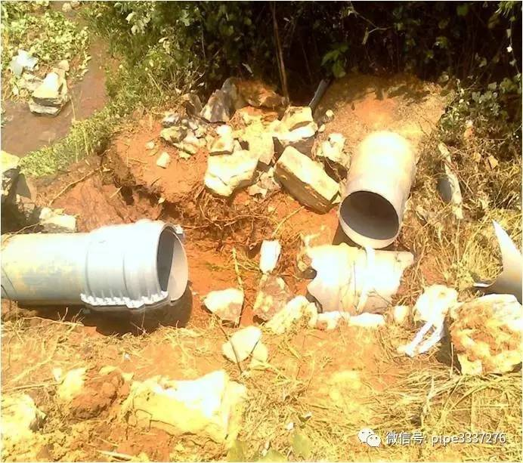
管道水锤造成管道损坏。

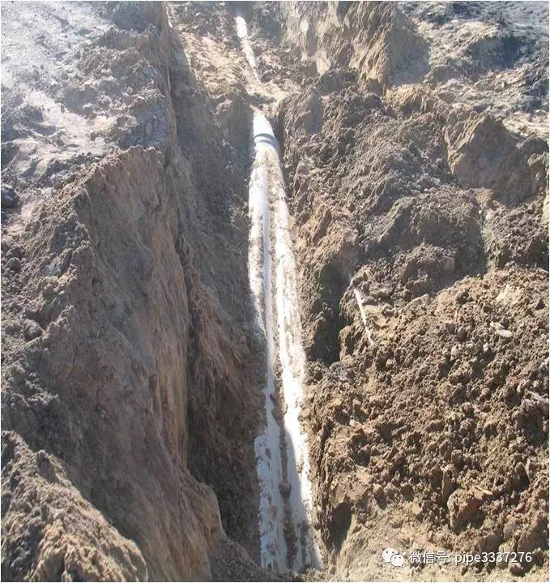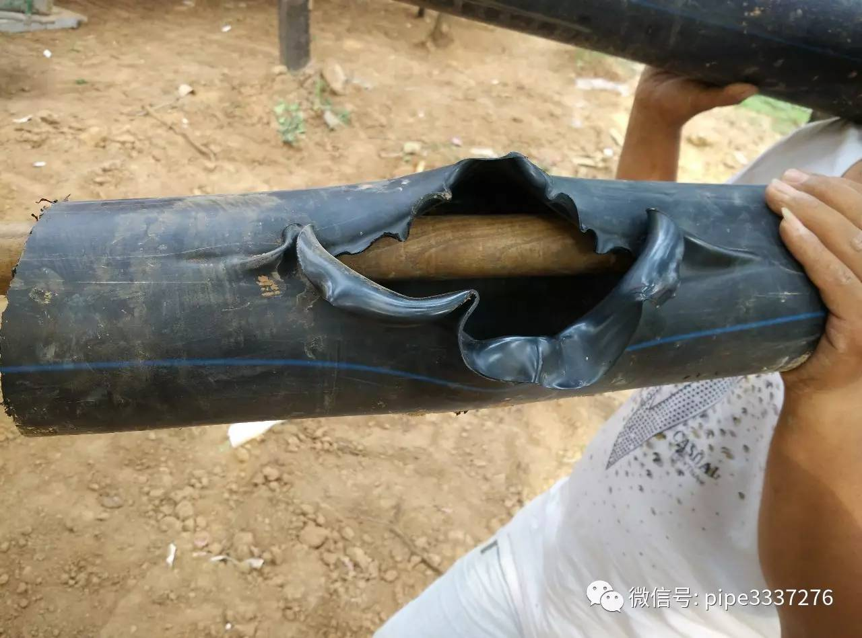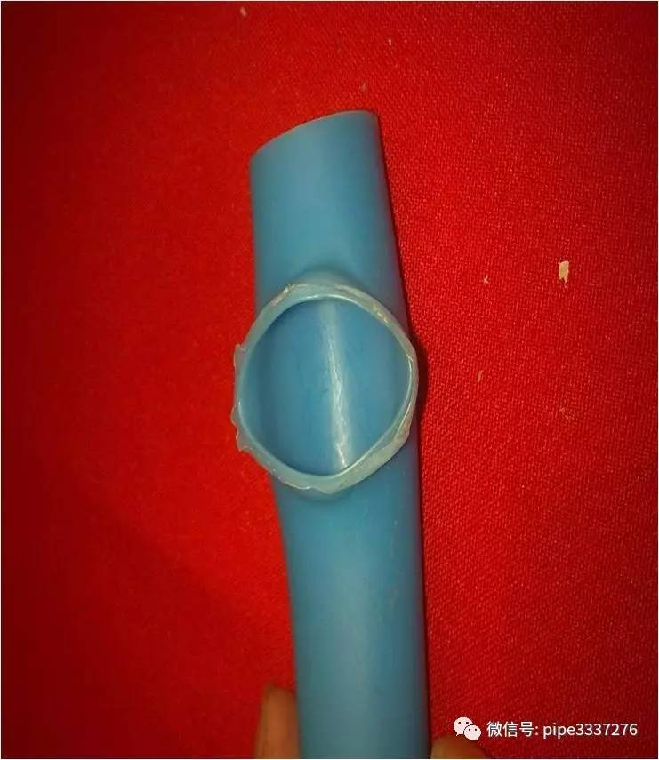

什么是水锤现象？
水锤是在突然停电或者在阀门关闭太快时，由于压力水流的惯性，产生水流冲击波，就象锤子敲打一样，所以叫水锤。水流冲击波来回产生的力，有时会很大，从而破坏阀门和水泵。
当打开的阀门突然关闭，水流对阀门及管壁，会产生一个压力。由于管壁光滑，后续水流在惯性的作用下，迅速达到最大，并产生破坏作用，这就是流体力学当中的“水锤效应”，也就是正水锤。在供水管道建设中都要考虑这一因素。
相反，关闭的阀门在突然打开后，也会产生水锤，叫负水锤，也有一定的破坏力，但没有前者大。电动水泵机组突然停电或启动时，同样也会引起压力的冲击和水锤效应。这种压力的冲击波沿管道传播,极易导致管道局部超压而造成管道破裂、损坏设备等,故水锤效应防护成为供水工程关键性的工艺技术之一。

水锤产生的条件
1、阀门突然开启或关闭；
2、水泵机组突然停车或开启；
3、单管向高处输水（供水地形高差超过20米）；
4、水泵总扬程（或工作压力）大；
5、输水管道中水流速度过大；
6、输水管道过长，且地形变化大。

水锤效应的危害
水锤引起的压强升高，可达管道正常工作压强的几倍，甚至几十倍。这种大幅度的压强波动，对管路系统造成的危害主要有：
1、引起管道强烈振动，管道接头断开；
2、破坏阀门，严重的压强过高造成管道爆管，供水管网压力降低；
3、反之，压强过低又会导致管子的瘪塌，还会损坏阀门和固定件；
4、引起水泵反转，破坏泵房内设备或管道，严重的造成泵房淹没，造成人身伤亡等重大事故，影响生产和生活。

消除或减轻水锤的防护措施
对于水锤的防护措施很多，但需根据水锤可能产生的原因，采取不同的措施。
1、降低输水管线的流速，可在一定程度上降低水锤压力，但会增大输水管管径，增加工程投资。输水管线布置时应考虑尽量避免出现驼峰或坡度剧变。停泵水锤的大小主要与泵房的几何扬程有关，几何扬程愈高，停泵水锤值也愈大。因此，应根据当地实际情况选用合理的水泵扬程。事故停泵后，应待止回阀后管道充满水再启动水泵。 启泵时水泵出口阀门不要全开，否则会产生很大的水冲击。很多泵站的重大水锤事故多在这种情况下产生。
2、设置水锤消除装置
（1）采用恒压控制技术：
由于供水管网压力随着工况的变化而不断变化，系统运行过程中经常出现低压或超压现象，容易产生水锤，导致对管道和设备的破坏，采用自动控制系统，通过对管网压力的检测，反馈控制水泵的开、停和转速调节，控制流量，进而使压力维持一定水平，可以通过控制微机设定机泵供水压力，保持恒压供水，避免过大的压力波动，使产生水锤的概率减小。
（2）安装水锤消除器
该设备主要防止停泵水锤，一般安装在水泵出口管道附近，利用管道本身的压力为动力来实现低压自动动作，即当管道中的压力低于设定保护值时，排水口会自动打开放水泄压，以平衡局部管道的压力，防止水锤对设备和管道的冲击，消除器一般可分为机械式和液压式两种，机械式消除器动作后由人工恢复，液压式消除器可自动复位。
（3）在大口径的水泵出水管上安装缓闭止回阀
可有效的消除停泵水锤，但因阀门动作时有一定的水量倒流，吸水井须有溢流管。缓闭止回阀有重锤式和蓄能式两种。这种阀门可以根据需要在一定范围内对阀门关闭时间进行调整。一般在停电后3～7 s内阀门关闭70％～80％，剩余20％～30％的关闭时间则根据水泵和管路的情况调节，一般在10～30 s范围。值得注意的是，当管路中存在驼峰而发生弥合水锤时，缓闭止回阀的作用就十分有效。
（4）设置单向调压塔
在泵站附近或管道的适当位置修建，单向调压塔的高度低于该处的管道压力。当管道内压力低于塔内水位时，调压塔向管道补水，防止水柱拉断，避免弥合水锤。但其对停泵水锤以外的水锤如关阀水锤的降压作用有限。此外单向调压塔采用的单向阀的性能要绝对可靠，一旦该阀门失灵，可能导致发生较大
（5）在泵站内设置旁通管（阀）
在泵系统正常运行时，由于水泵压水侧水压高于吸水侧的水压，止回阀关闭。当事故断电突然停泵后，水泵站出口处压力急剧降低，而吸水侧压力则猛升。在此差压下，吸水总管中的瞬态高压水即推开止回阀阀板流向压水总管的瞬态低压水，并使该处低水压有所升高；另一方面，使水泵吸水侧的水锤升压也得到降低。这样一来，水泵站两侧的水锤升、降压都得到控制，从而有效地减少和防止了水锤危害
（6）设置多级止回阀
在较长的输水管路中，增设一个或多个止回阀，把输水管划分成几段，每段上均设止回阀。当水锤过程中输水管中水倒流时，各止回阀相继关闭把回冲水流分成数段，由于每段输水管（或回冲水流段）内静水压头相当小，从而降低了水锤升压。此项防护措施，可有效的用于几何供水高差很大的情况；但不能消除水柱分离的可能性。其最大的缺点是：正常运行时水泵电耗增大、供水成本提高。
（7）管路高点设置自动排气、补气装置，降低水锤对管道的影响。

